Gruppe 2

Welche Veränderung am Augapfel liegt vor bei
Weitsichtigkeit?

Antwort: Augapfel ist kürzer als gesundes Auge.

Wo entsteht das Bild? + Zeichnung!
- Welches Problem ergibt sich?
Wenn man Weitsichtig ist, entsteht das Bild hinter der Netzhaut.
Und man kann nicht scharf sehen.

Was ist die Korrektionsmaßnahme?

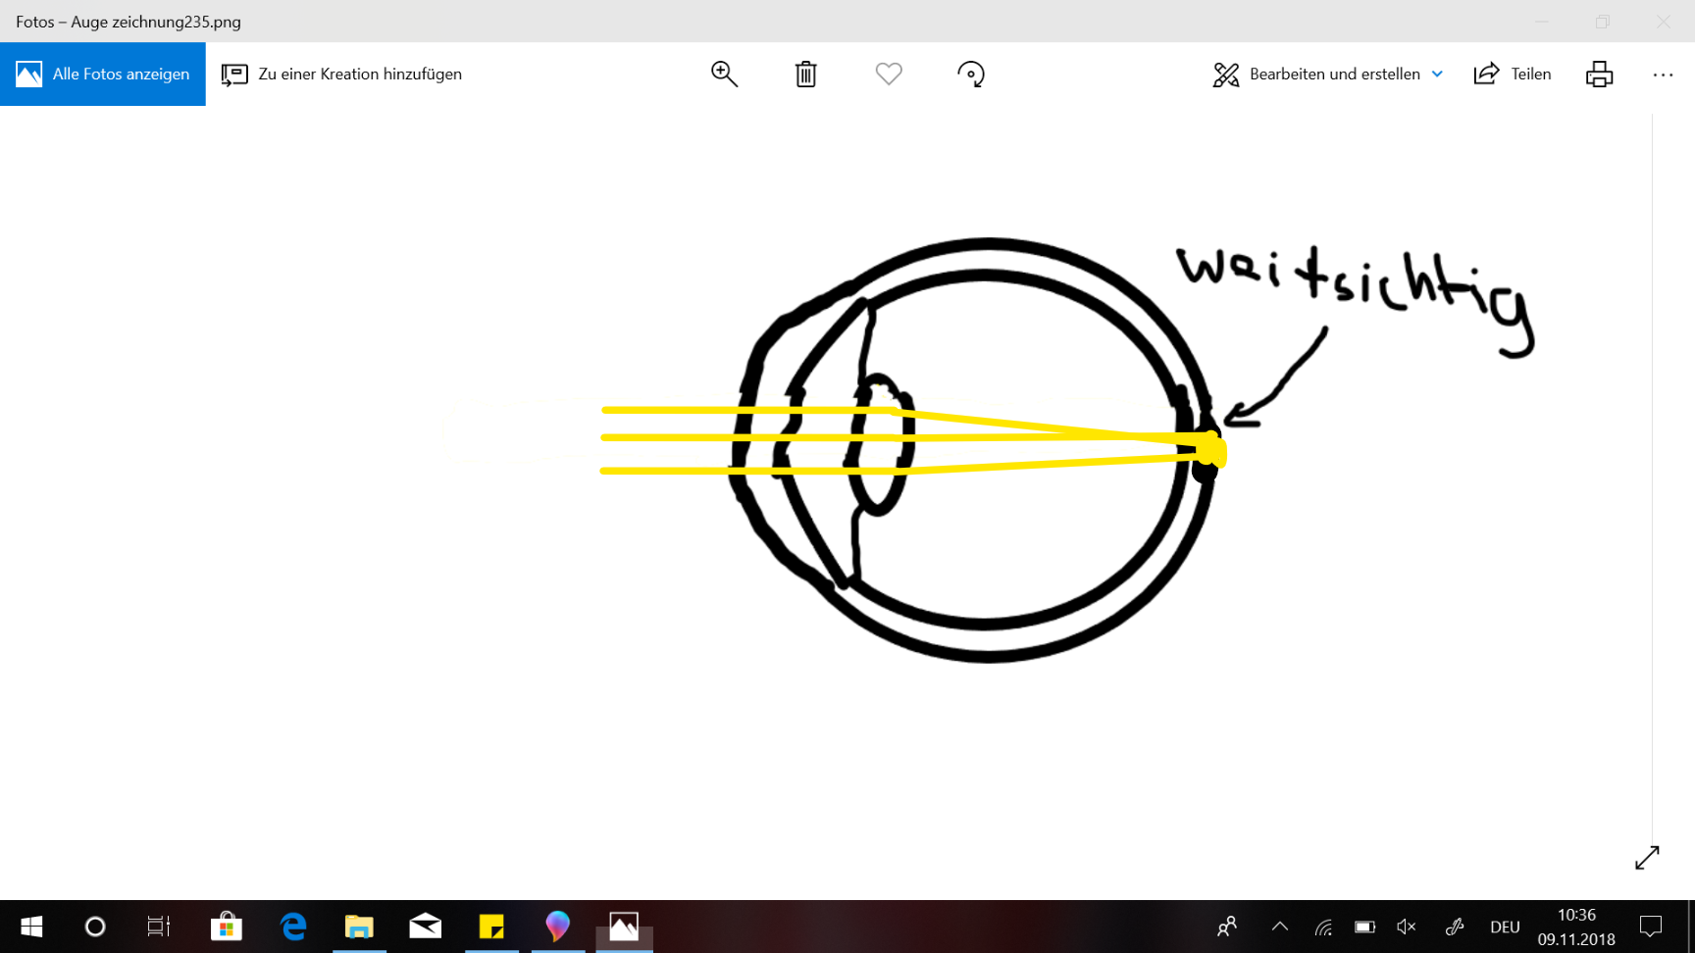
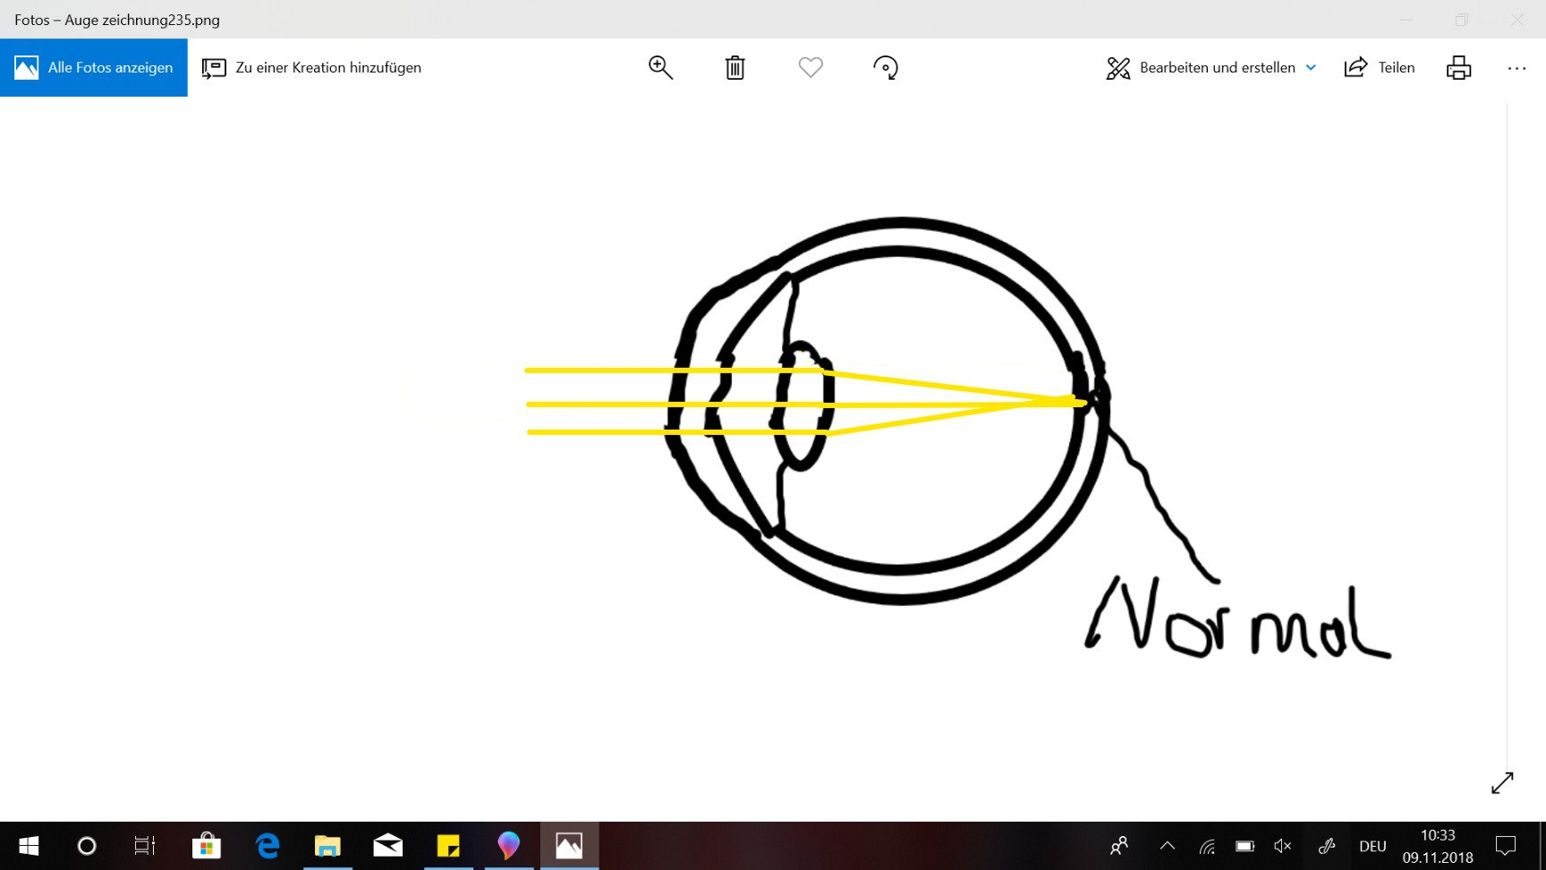
Die Brille mit einer Sammellinse bündelt das Bild früher damit das Bild an der Netzhaut ankommt und scharf zu sehen ist.

